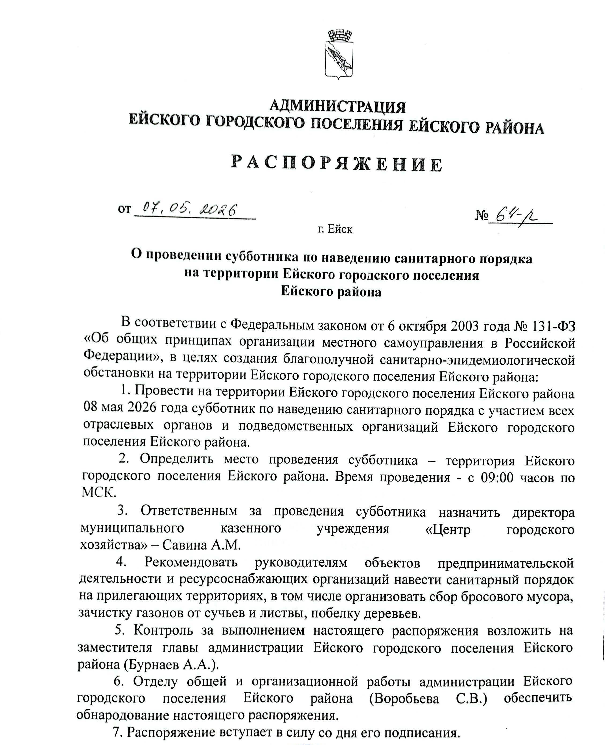

Глава Ейского городского поселения
Ейского района Д.В. Квитовский

